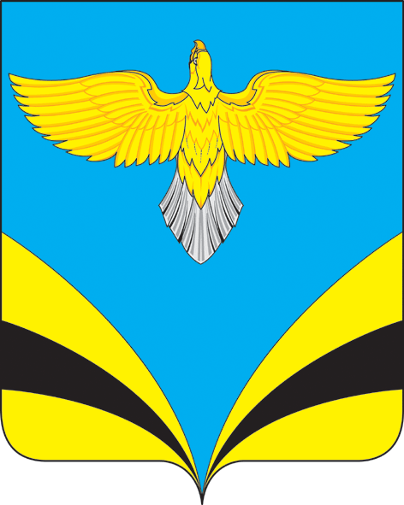
Администрация
сельского поселения Васильевка
муниципального района Безенчукский
Самарской области
Центральная ул., 50, с. Васильевка, 446235
тел.:(846) 49-3-86 факс: 49-3-16
e-mail: adm.vasiljewka@yandex.ru
ОКПО 79170685, ОГРН 1056362024806
ИНН 6362012495, КПП 636201001

ПОСТАНОВЛЕНИЕ
от 31.01.2017 г. №05А

«О проведении конференции граждан сельского поселения Васильевка»

В соответствии со ст.30 Федерального Закона № 131-ФЗ «Об общих принципах организации местного самоуправления в Российской Федерации», Уставом сельского поселения Васильевка муниципального района Безенчукский

ПОСТАНОВЛЯЮ:

1. Провести конференцию граждан в сельском поселении Васильевка

2. Назначить день и время проведения конференции граждан 14 февраля 2018 года в 15.00 часов
Повестка дня:
1). Отчет о работе за 2017 год Главы сельского поселения, руководителей организаций и учреждений.
2). Отчет о работе за 2017 год участкового уполномоченного полиции О МВД России по Безенчукскому району.
3). Выступление Главы Администрации района о работе за 2017 год и перспективных направлениях развития района на 2018 год.

3. Место проведения конференции граждан: с. Васильевка, ул. Центральная, д.52, Васильевский СДК
4. Собрания граждан по выдвижению делегатов на конференцию во всех избирательных округах провести до 10 февраля 2018 года.

Глава сельского поселения Васильевка Т.А.Баннова

